

CAISSE PRIMAIRE D'ASSURANCE MALADIE DE L'ESSONNE
2 rue Ambroise Croizat
91039 EVRY CEDEX

REGLEMENT DE CONSULTATION

MARCHE DE LUTE INCENDIE- N°1212510-11&12

Lot 1 : Contrôles et entretien des systèmes de sécurité incendie - Code CPV : 50413200 (Services de réparation et d'entretien d'installations d'extinction d'incendie)
Lot 2 : Contrôles et entretien des installations de lutte contre l’incendie - Code CPV 51700000 (Services d'installation de matériel de protection contre l'incendie
Lot 3 : Lutte contre l’incendie : formation du personnel - Code CPV : 80550000 (Services de formation en matière de sécurité)

- OBJET DE LA CONSULTATION

Le présent accord cadre a pour objet l’entretien des installations de détection et de lutte contre l’incendie des immeubles de la Caisse Primaire d’Assurance Maladie de l’Essonne ainsi que la formation de son personnel.

- ETENDUE DE LA CONSULTATION

La présente procédure est une procédure adaptée. Conformément aux dispositions de l’article L. 124-4 du code de Sécurité sociale, elle est soumise aux règles applicables aux marchés publics de l’État et plus spécifiquement à l’article L2123-1 du code de la commande publique applicable au 1er avril 2019.

Il s’agit d’un accord cadre à bons de commande sans minimum et avec un maximum de :
- 100 000€ HT pour le lot 1 ;
- 28 000€ HT pour le lot 2 ;
- 10 000€ HT pour le lot 3 ;

Pour toute la durée de l’accord-cadre, reconductions incluses.

- FORME DE L’ACCORD CADRE

  - Allotissement

Les prestations sont réparties en 3 lots désignés ci-dessous :
- Lot 1 : Contrôles et entretien des systèmes de sécurité incendie ;
- Lot 2 : Contrôles et entretien des installations et du matériel de lutte contre l’incendie ;
- Lot 3 : Formation du personnel à la lutte contre l’incendie.

Chacun des lots fera l’objet d’un accord-cadre. Les candidats pourront présenter une offre pour un ou plusieurs lots. Ces dernières seront appréciées lot par lot.

  - Variantes

Les variantes ne sont pas autorisées.

  - Tranches & prestations supplémentaires

L’accord cadre n’est pas divisé en tranches.

  - Conditions de participation

En cas de groupement, la forme souhaitée par le pouvoir adjudicateur est un groupement solidaire.

Il est interdit aux candidats de présenter plusieurs offres en agissant à la fois :
- En qualité de candidats individuels et de membres d’un ou plusieurs groupements ;
- En qualité de membres de plusieurs groupements.

- MODE DE REGLEMENT

Le mode de règlement choisi par le pouvoir adjudicateur est précisé par les pièces contractuelles présentes dans le dossier de consultation, et en particulier l’acte d’engagement.

- NATIONALITE DE L’ACCORD CADRE

Le candidat est informé que le pouvoir adjudicateur conclura l’accord cadre dans l'unité monétaire suivante : l'Euro (€).

L’ensemble des documents et correspondances relatifs à cet accord cadre devra être rédigé ou traduit en langue française.

- DELAI DE VALIDITE DES OFFRES

Le délai de validité des offres est fixé à 120 jours, à compter de la date limite de remise des offres. Les candidats pourront être informés par voie électronique du résultat de la mise en concurrence.

- CONTENU DE LA CANDIDATURE

  - Les candidatures incomplètes au regard des articles R2143-3 et suivants du code de la commande publique seront jugées irrecevables, sous réserve de l’application, au gré du pouvoir adjudicateur, des dispositions de l’article R2144-2 du même code.

Les documents requis sont :

- Les documents relatifs aux pouvoirs de la personne ayant signé les pièces contractuelles, afin que le pouvoir adjudicateur soit en mesure de contrôler qu’elle ait la capacité juridique nécessaire pour représenter le candidat, le cas échéant,

- En cas de redressement judiciaire, la copie du ou des jugements prononcés à cet effet, afin que le pouvoir adjudicateur puisse contrôler l’admissibilité de la candidature au regard des dispositions de l’article L2141-3 du code de la commande publique,

- Une déclaration sur l’honneur, dûment datée et signée par le candidat, pour justifier qu’il n’entre dans aucun des cas d’interdiction de soumissionner mentionnées aux articles L2124-1 à L2141-5 et L2141-7 à L2141-11 du code de la commande publique, et qu’il satisfait aux obligations concernant l’emploi des travailleurs handicapés définies aux articles L512-1 à L5212-11 du code du travail.

- L’indication, en fonction de l’ancienneté du candidat, du chiffre d’affaire réalisé au cours des trois derniers exercices par le candidat et celle du chiffre d’affaire relatif aux prestations faisant l’objet de l’accord-cadre (si le candidat est dans l'impossibilité de produire l'un des renseignements demandés pour justifier de sa capacité financière, il peut prouver sa capacité par tout autre moyen considéré comme équivalent au regard de sa situation particulière),

- Une liste de prestations similaires à l’objet de l’accord-cadre effectuées au cours de l’année passée indiquant la période d’exécution et les coordonnées du client appuyée si possible, de ses recommandations précisant que les prestations ont été menées selon les règles de l’art (pour les entreprises créées depuis moins d’un an, la production de ces références est facultative),

- Une attestation d’assurance « responsabilité civile » en vigueur à la date de remise de la candidature.

Conformément à l’article R2143-4 du code de la commande publique, l’ensemble de ces documents peut être remplacé par un DUME opérateur économique au format .xml.

Si le candidat s’appuie sur des capacités d’autres opérateurs économiques pour présenter sa candidature (cotraitance ou sous-traitance), il produit pour ces derniers les mêmes documents que ceux qui lui sont demandés. En outre, pour justifier que les capacités de cet opérateur économique sont bien à sa disposition pour l’exécution de l’accord-cadre, le candidat produit un engagement signé d’une personne habilitée par ledit opérateur économique.

Pour remplir leurs obligations à cet égard, les candidats peuvent faire usage des formulaires mis à leur disposition par le ministère chargé de l’économie. En cas de cotraitance, le dossier devra comprendre la liste des cotraitants et la répartition détaillée des prestations que chacun des membres du groupement s’engage à exécuter.

  - En outre, les candidats qui n’auront pas fourni toutes les pièces mentionnées par l’article R2141-2 du code de la commande publique ne pourront pas se voir attribuer le marché avant régularisation de leur candidature. S’ils ne peuvent produire ces documents dans les délais impartis, leur offre sera automatiquement rejetée.

  - Les candidats établis en France doivent fournir :

  - Une attestation de fournitures de déclarations émanant de l’organisme de protection chargé du recouvrement des cotisations et des contributions sociales telle qu’elle est prévue à l’article L 243-15 du code de sécurité social et datant de moins de 6 mois.

  - Une attestation délivrée par les administrations et organismes compétents datant de moins d’1 an et prouvant qu’ils ont satisfait à leurs obligations fiscales.

  - Lorsque l’immatriculation au registre du commerce et des sociétés ou au répertoire des métiers est obligatoire ou si le candidat fait partie d’une profession réglementée, un des documents suivants :

    - Un extrait de l’inscription au registre du commerce et des sociétés (K ou K bis),
    - Une carte d’identification justifiant de l’inscription au répertoire des métiers,
    - Un devis, un document publicitaire ou même une correspondance professionnelle, à condition qu’y soient mentionnés le nom ou la dénomination sociale, l’adresse complète et le numéro d’immatriculation au registre du commerce et des sociétés ou au répertoire des métiers ou à une liste ou un tableau d’un ordre professionnel, ou la référence de l’agrément délivré par l’autorité compétente,
    - Un récépissé du dépôt de déclaration auprès d’un centre de formalité des entreprises pour les personnes en cours d’inscription,
    - Si le candidat emploie des salariés, une attestation sur l’honneur établissant la réalisation du travail par des salariés employés régulièrement au regard des articles L. 1221-10, L. 3243-2 et R.3243-1 du code du travail. En effet, conformément aux articles L. 8221-5 et L. 8222-1 du code du travail, les candidats qui emploient des salariés devront attester qu’ils ont procédé à une déclaration préalable à l’embauche à l’égard des organismes habilités et qu’ils satisfont à l’obligation de fournir des feuilles de paie. Pour cela, les candidats concernés peuvent rédiger cette attestation sur papier libre, sous réserve que le document fourni soit correctement daté et signé.

  - Les candidats établis à l’étranger doivent fournir :

    - Un document mentionnant le numéro individuel d'identification qui a été attribué au candidat en application de l'article 286 ter du code général des impôts ou un document mentionnant l’identité, l’adresse et, le cas échéant, les coordonnées de son représentant fiscal ponctuel en France s’il n’est pas tenu de disposer d’un tel numéro,

    - Un document attestant la régularité de sa situation sociale au regard du règlement (CEE) n° 1408/71 du 14 juin 1971 ou d'une convention internationale de sécurité sociale ou, à défaut, une attestation de fourniture de déclarations sociales émanant de l'organisme français de protection sociale chargé du recouvrement des cotisations sociales datant de moins de 6 mois,

    - Lorsque l’immatriculation du candidat à un registre professionnel est obligatoire dans son pays d'établissement ou de domiciliation, l'un des documents suivants :

      - Un document émanant des autorités tenant le registre professionnel ou un document équivalent certifiant cette inscription,
      - Un devis, un document publicitaire ou une correspondance professionnelle, à condition qu'y soient mentionnés le nom ou la dénomination sociale, l'adresse complète et la nature de l'inscription au registre professionnel,
      - Pour les entreprises en cours de création, un document datant de moins de 6 mois émanant de l'autorité habilitée à recevoir l'inscription au registre professionnel et attestant de la demande d’immatriculation audit registre,

    - Les attestations et certificats délivrés par les administrations et organismes compétents du pays d’origine prouvant que le candidat satisfait à ses obligations fiscales et sociales ou, si un tel certificat n'est pas délivré par le pays concerné, une déclaration sous serment, ou dans les Etats où un tel serment n'existe pas, une déclaration solennelle faite par le candidat individuel ou le membre du groupement devant l'autorité judiciaire ou administrative compétente, un notaire ou un organisme professionnel qualifié du pays,

    - Si le candidat emploie des salariés pour accomplir une prestation de services d'une durée supérieure à un mois, une attestation sur l'honneur certifiant de la fourniture à ces salariés de bulletins de paie comportant les mentions prévues à l'article R. 3243-1 du code du travail ou de documents équivalents.
- CONTENU DE L’OFFRE
  - Acte d’engagement

Le candidat devra veiller à transmettre l’acte d’engagement dûment complété, daté et signé, accompagné de l’ensemble de ses annexes. Il lui incombera également d’y inscrire, de manière précise, son offre tarifaire pour chacun des lots concernés.

Un acte d’engagement qui n’est pas correctement rempli sera REJETÉ et l’offre du candidat sera jugée IRRÉGULIÈRE.

Le candidat devra notamment veiller à y indiquer sa dénomination sociale, ses coordonnées bancaires (RIB), ses tarifs, agréer aux diverses conditions, notamment l’obligation de confidentialité et de protection des données privées, et cocher les cases en guise d’engagement aux prérequis. L’ensemble des informations consignées sur l’acte d’engagement sont de nature à définir la notation de l’offre.

Obligation de confidentialité :

Propos liminaire :

La réglementation sur la protection des données privées n’a pas vocation à se limiter à certaines entreprises spécifiques. Elle s’applique à tout individu ou entreprise qui procéderait à la conservation, à l’utilisation ou au traitement de données dites personnelles.

Une donnée personnelle est tout information se rapportant directement ou indirectement à une personne physique identifiée ou identifiable, y compris mais de façon non exclusive, les membres du personnel du pouvoir adjudicateur, les membres du personnel du titulaire, les assurés sociaux, les tiers. Cela inclut (de façon non exhaustive) les données biométriques, photographies, les enregistrements sonores, les descriptifs physiques, les numéros et identifiants personnels (numéros de client), numéros de téléphone, adresses e-mails, coordonnées physiques… (voir, pour plus d’informations : https://www.cnil.fr/fr/rgpd-de-quoi-parle-t-on).

Ainsi, à partir du moment où le candidat télécharge le dossier de consultation des entreprises, qui contient certaines données personnelles, il est déjà assujetti (s’il ne l’était pas déjà par ailleurs) aux obligations mises à sa charge par le règlement (UE) 2016/679 du Parlement européen et du Conseil du 27 avril 2016, relatif à la protection des personnes physiques à l'égard du traitement des données à caractère personnel et à la libre circulation de ces données, et abrogeant la directive 95/46/CE et la loi n° 2018-493 du 20 juin 2018 relative à la protection des données personnelles qui en découle.

Ces obligations incluent entre autres une obligation de sécurisation de ces données, notamment par le biais de moyens de chiffrement et de suites de sécurité assurant la sanctuarisation de l’outil informatique où ces données sont stockées. Elles incluent aussi une obligation de confidentialité. Enfin, elles supposent une obligation d’information avec une totale transparence et un suivi, notamment en alertant toutes les personnes concernées en cas d’accès non autorisé à leurs informations. Elles permettent notamment d’assurer à quiconque (y compris au lecteur des présentes) que les informations personnelles qui le concernent ne sont pas utilisées à des fins frauduleuses ou volées par des tiers mal intentionnés, lesquels pourraient en faire usage pour commettre des délits leur étant préjudiciables (certains vols de données pouvant permettre l’usurpation d’identité).

Une personne dédiée ou un cabinet spécialisé doit être désigné comme interlocuteur privilégié, DPO pour Data Protection Officer ou Délégué à la Protection des données, sur ces questions. Il est responsable de la mise en œuvre de toutes les mesures propres à assurer le respect de la réglementation sur ces questions (pour plus d’informations : https://www.cnil.fr/fr/definition/delegue-la-protection-des-donnees-dpo).

Cette partie du contrat revêt donc une importance cruciale et tout manquement à l’obligation de le remplir de façon conforme constituera une irrégularité pouvant justifier le rejet de l’offre.

- Préciser s’il est engagé en tant que simple sous-traitant ou s’il dispose d’une convention de cotraitance des données avec le pouvoir adjudicateur et indiquer l’identité de son délégué à la protection des données (DPO, article 9.5.1),

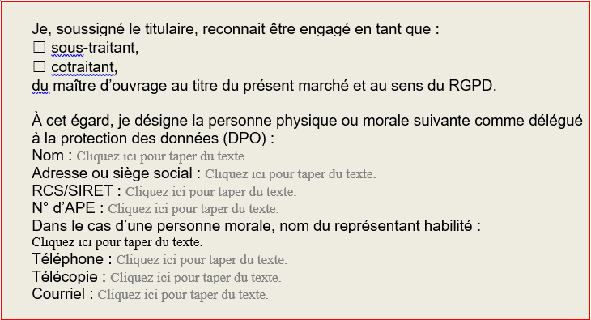 | Dans cet encadré, les champs essentiels suivants doivent impérativement remplis :  - Le candidat doit impérativement cocher l’une ou l’autre des cases, à savoir la case sous-traitant OU la case cotraitant.  Attention, dans le cadre du « RGPD » et la protection des données, la sous-traitance ne fait pas référence au fait de recourir à un sous-traitant au sens de la loi de 1975. La loi considère seulement qu’en l’absence de partenariat, définissant une cotraitance des données personnelles, établi entre le maître d’ouvrage/pouvoir adjudicateur et le titulaire de l’accord contractuel, ce dernier est automatiquement considéré comme le sous-traitant du premier.  Ainsi, à défaut d’accord spécifique entre le candidat et le pouvoir adjudicateur de la consultation, c’est la case « sous-traitant » qu’il convient de cocher.  - L’identité du DPO doit être renseignée obligatoirement, avec ses coordonnées (téléphone et courriel, la télécopie étant facultative). Les autres informations ne sont obligatoires que si la responsabilité de DPO a été confiée à une personne morale extérieure (une autre société, comme un cabinet de conseil par exemple).

- Cocher la case à l’article 9.5.2 pour reconnaître sa responsabilité dans la collecte et le traitement de données personnelles au cours du marché en précisant leur nature et l’identité des personnes concernées,

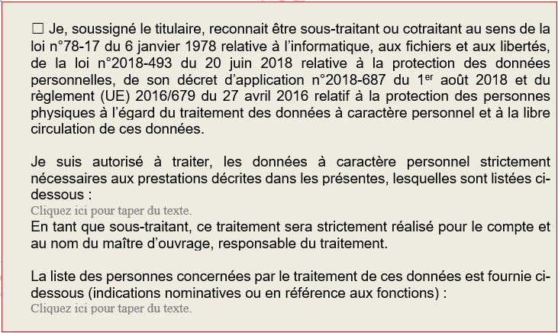 | Le candidat doit obligatoirement cocher la case de cet encadré, afin de montrer par cette action qu’il a pris connaissance de ses obligations réglementaires en matière de sécurité, de confidentialité et d’information, et qu’il a compris les enjeux qu’elles revêtent.  Au deuxième paragraphe, sauf en cas de traitement spécifique des données nécessitant plus de précisions, le candidat peut se contenter de préciser qu’il est autorisé à traiter les données personnelles suivantes : « nom, prénom, coordonnées téléphoniques et courriels des personnes en charge du suivi du contrat ».  Au troisième paragraphe, sauf si la liste des personnes concernées par le traitement des données est connue, il est possible d’indiquer :  « représentants du titulaire, personnels du titulaire affectés à l’exécution du contrat, représentants du pouvoir adjudicateur et personnels affectés au suivi de la prestation ».  Si la case n’est pas cochée ou en l’absence d’informations consignées au deuxième ou au troisième paragraphe, l’offre du candidat pourra être considérée comme irrégulière.

- Cocher les 2 cases à l’article 9.5.4 pour reconnaître sa responsabilité dans la protection des données personnelles qu’il héberge informatiquement, et préciser quel(s) logiciel(s) de sécurité (suite logicielle, anti-virus, anti-malware, pare-feu, etc…) il met en œuvre ainsi que les éventuelles mesures propres à assurer le respect du droit en cas de traitement informatisé des données (le cas échéant),

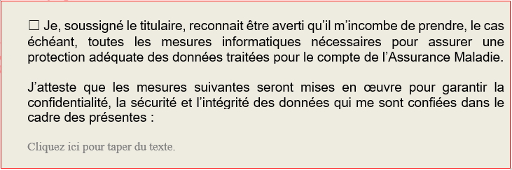 | Le candidat doit obligatoirement cocher la case de cet encadré, afin de montrer par cette action qu’il a pris connaissance de ses obligations techniques en terme de sécurisation des données personnelles qu’il stocke sur un support informatique.  Il existe plusieurs mesures de sécurité cumulatives (voir les recommandations CNIL : https://www.cnil.fr/fr/securite-securiser-les-postes-de-travail) propres à permettre, a minima, une bonne sanctuarisation des données qu’il stocke :  - la mise à jour régulière des applicatifs et systèmes d’exploitation sur tous les postes de travail, serveurs ou autres outils informatiques pour assurer que les failles de sécurité connues ou publiées ne puissent servir de point d’accès jusqu’aux données personnelles sécurisées,  - le chiffrement du support de stockage (plus de précisions : https://www.cnil.fr/fr/comment-chiffrer-ses-documents-et-ses-repertoires) qui rend les données brutes illisibles si elles sont copiées sans la clef de chiffrement ou une identification correcte. Il existe plusieurs niveaux de sécurité en chiffrement (cliquer ici pour plus d’informations),  - la « pseudonymisation » des données publiquement accessibles, qui consiste à remplacer les données directement identifiables (nom, prénoms, etc.) d'un jeu de données par des données indirectement identifiables,  - l’utilisation d’un anti-virus récent, mis à jour et réputé efficace dans la détection des menaces (voir par exemple : https://www.av-test.org),  - l’utilisation d’une suite de sécurité complète intégrant un pare-feu limitant les ports de communication entre chaque poste informatique et internet, vérifiant la dangerosité des courriels entrants, permettant un accès à internet par un réseau privé virtuel ou vérifiant l’exposition des courriels et des mots de passe sur les bases de données volées (https://haveibeenpwned.com/).  - dans le cas de ressources accessibles depuis internet (site web, serveur ftp, cloud…) une sécurisation suffisante des portails d’accès (voir par exemple : https://fr.wikipedia.org/wiki/Hypertext_Transfer_Protocol_Secure),  - dans le cas d’un réseau local, l’administration intelligente de ce dernier, et une adaptation des moyens de sécurité matériels (routeurs, pare-feu matériels) au niveau de danger et aux enjeux.  - pour ce qui concerne les données manuscrites, imprimées, typographiées, l’usage d’une broyeuse est un moyen d’éviter leur collecte au niveau du traitement des déchets.  Il convient de préciser de façon claire et méticuleuse les mesures de sécurité mise en place dans le troisième paragraphe. En l’absence de toute information, les outils informatiques du candidat devront être considérés comme non sécurisés, et l’offre sera ainsi irrégulière, faute pour le candidat d’être en conformité avec la loi. En cas de doute, se référer au service informatique habilité ou au prestataire ayant réalisé votre installation.
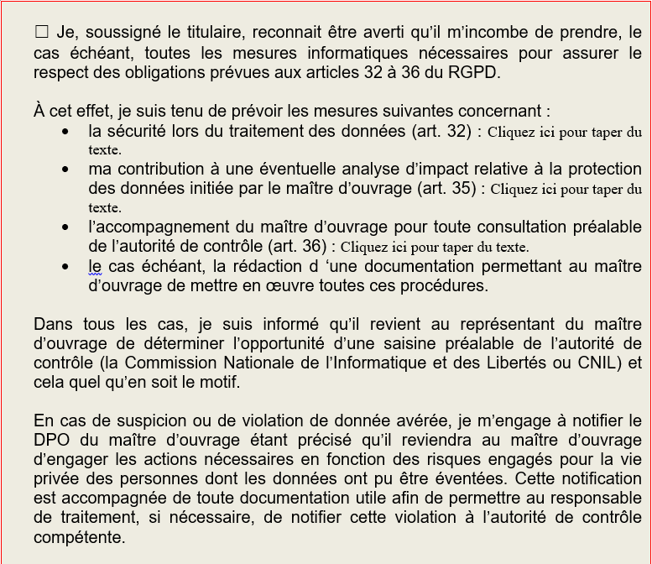 | Le candidat doit obligatoirement cocher la case de cet encadré, afin de montrer par cette action qu’il a pris connaissance de ses obligations lorsqu’il effectue un traitement des données personnelles auxquelles le présent contrat lui donne accès.  Attention, le traitement des données personnelles ne s’entend pas forcément d’une opération informatique ni automatisée.  Le traitement s’entend de la collecte, de l’enregistrement, de la classification, de la conservation, de l’adaptation, de la modification, de l’extraction, de la consultation, de l’utilisation, de la communication, de la transmission ou de toute action ayant pour effet un accès en lecture ou en écriture à la donnée, qu’elle soit informatique ou manuscrite.  L’article 32 du RGPD est un renvoi aux mesures de sécurité déjà exposées dans l’encadré précédent. Les informations attendues au titre du présent encadré concernant « la sécurité lors du traitement des données (article 32) » concerne les procédures d’évaluation éventuellement mises en place pour tester l’efficacité de ces mesures. En l’absence de mesure et de risque spécifique, la simple mention d’un « audit régulier » peut suffire (toute précision supplémentaire est la bienvenue).  L’article 35 du RGPD prévoit que, pour les traitements susceptibles d’engendrer des risques élevés pour les données personnelles (tout traitement impliquant une diffusion à un tiers, au public par exemple), il convienne, outre l’obtention de l’accord de la personne concernée, de procéder à une analyse d’impact. Cette section relative à « l’analyse d’impact » ne doit être remplie que dans les cas où de tels traitements sont envisagés et peut être ignorée dans les autres cas.  L’article 36 du RGPD prévoit la consultation préalable de l’autorité de contrôle (la CNIL) dans le cas de tels traitements. La section liée à cet « accompagnement » peut être ignorée de la même façon si aucun traitement susceptible d’engendrer un risque élevé n’est envisagé.
- Cocher la case à l’article 9.5.5 pour reconnaître être averti de ses obligations d’informations et de respect du consentement,

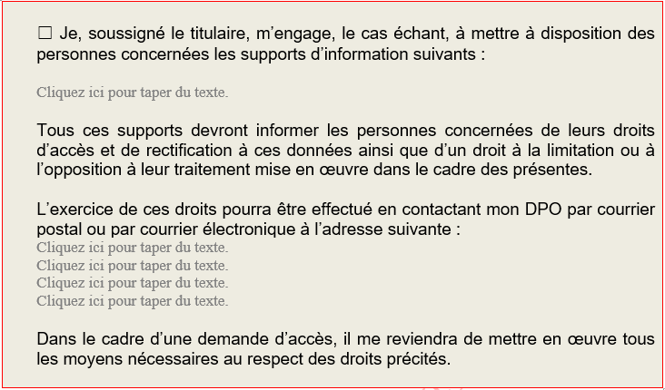 | Le candidat doit obligatoirement cocher la case de cet encadré, afin de montrer par cette action qu’il est averti que les données personnelles auxquelles il a accès doivent avoir été acquises avec le consentement de la personne qu’elles concernent et que cette dernière doit toujours se voir offrir un moyen efficadce d’en contrôler la nature, l’amplitude ou d’en obtenir la suppression ou la destruction.  À cet effet, au deuxième paragraphe de l’encadré, le candidat précise par quel biais et sous quelle forme les données personnelles seront délivrées à la personne physique qu’elles concernent si cette dernière fait usage de son droit d’accès. Exemple : fichier texte ou fichier xml en téléchargement sur le cloud, délivré sur clef USB, envoyé par courriel, gravé sur disque optique…  Au quatrième paragraphe, le candidat précise les informations de contact du DPO (téléphone, courriel, adresse d’un formulaire internet…) qui seront rendues publiques afin que toute personne puisse exercer ses droits d’accès et de retrait.

  - Documents contractuels annexes

- Pour le lot n°1 :
- L’acte d’engagement complété, daté et signé avec notamment les conditions tarifaires à l’article 6.1.
- Le cadre de réponse technique dûment renseigné, conformément aux indications du paragraphe 11.2 du présent règlement ;

- Pour le lot n°2 :
- L’acte d’engagement complété, daté et signé
- Les annexes n°1 à 6 complétées, ainsi que le cadre de réponse technique mentionné au paragraphe 11.2 ;

- Pour le lot n°3 :
- L’acte d’engagement complété, daté et signé
- L’annexe 1 ter complétée, accompagnée du cadre de réponse technique mentionné au paragraphe 11.2.

L’absence de tout ou partie des pièces susmentionnées, ou leur non-conformité, entraînera l’irrégularité de l’offre au sens de l’article L.2152-1 du Code de la commande publique, ces documents ayant une valeur contractuelle.

Conformément à l’article R.2152-2 du même code, le pouvoir adjudicateur dispose de la faculté, et non de l’obligation, d’inviter les candidats à régulariser leur offre irrégulière, sous réserve que celle-ci ne soit pas anormalement basse. L’exercice de cette faculté relève de sa seule appréciation et ne saurait être systématique.

- CONDITIONS D’ENVOI DES CANDIDATURES ET DES OFFRES

  - Procédure dématérialisée

Conformément à l’article L2132-2 du code de la commande publique, les candidatures et les offres devront être transmises par voie électronique.
La version dématérialisée du dossier de consultation sera disponible sur le profil d’acheteur du pouvoir adjudicateur : le site « https://www.marches-publics.gouv.fr ».

  - Téléchargement du dossier de consultation

Les formats de fichiers utilisés dans l’offre doivent pouvoir être lus par les logiciels utilisés par le pouvoir adjudicateur :
- format word (.doc) pour les fichiers de traitement de texte,
- format excel (.xls) pour les fichiers de tableurs,
- format de document portable (.pdf) compatible avec le lecteur Acrobat,
- format jpeg (.jpg) pour les images,
- format powerpoint (.ppt) pour les diaporamas,
- format zip (.zip) pour les fichiers et dossiers compressés.
L’utilisation de macros ne sera pas tolérée.

Le dépôt des candidatures et des offres nécessite une inscription sur la plate-forme de dématérialisation (gratuite) et donne lieu à un accusé de réception comportant la date et l'heure de dépôt. Les offres dématérialisées peuvent faire l’objet de plusieurs envois, avant l’expiration de la date de limite de réception des offres. Dans ces conditions, seul le dernier envoi sera pris en compte.

Au titre des dispositions de l’arrêté du 22 mars 2019 relatif à la signature électronique des contrats de la commande publique, l’acte d’engagement soumis par voie électronique doit, in fine, être assorti d’une signature électronique présentant un certificat conforme (formats de signature XAdES, CAdES ou PAdES) et vérifiable. Pour cela, le certificat électronique associé à chaque signature devra être conforme aux exigences de l’article 2 de l’arrêté du 12 avril 2018 relatif à la signature électronique dans la commande publique et du règlement « eIDAS » n°910/2014 du 23 juillet 2014. Il devra être labellisé comme tel par un prestataire mentionné dans la liste de confiance publiée pour la France en application de l’article 22 du règlement « eIDAS ».

Les candidats disposent sur le site d'une aide pour les procédures électroniques qui expose le mode opératoire relatif au dépôt des offres.

En outre, pour toute demande d'assistance technique, question ou problème, le candidat peut contacter les conseillers techniques durant les horaires précisées sur le site (https://www.marches-publics.gouv.fr/app.php/entreprise/aide/assistance-telephonique) vie l’onglet dédié, à droite de l’écran (https://www.marches-publics.gouv.fr/faq/?token=79290add-51b2-4639-beef-54b9cb2dabcb).

L'antivirus utilisé par le pouvoir adjudicateur est Kaspersky Endpoint Security 10. Tout document électronique envoyé par un candidat dans lequel un virus informatique est détecté par l'acheteur public peut faire l'objet par ce dernier d'un archivage de sécurité sans lecture dudit document. Ce document est dès lors réputé n'avoir jamais été reçu et le candidat en est informé.

Tout dépôt sur un autre site ou par courrier électronique est nul et non avenu. Cependant, chaque candidat peut prévoir de déposer une copie de sauvegarde, sous forme écrite ou sous forme de fichiers stockés sur supports électroniques (disque, clef USB…) ou optiques (CD, DVD…) sous enveloppe cachetée, clairement identifiée comme telle, et envoyée en recommandé ou déposée à l’adresse suivante :

Caisse primaire d'Assurance Maladie de l’Essonne
Service des achats et contrats
2 rue Ambroise Croizat
91039 EVRY CEDEX

Dans l’hypothèse où la copie de sauvegarde a été réceptionnée avant la date limite de réception des offres, et à condition que le candidat ait commencé à mettre en ligne l’offre initiale sur la plateforme PLACE, l’offre sera considérée comme acceptable par le pouvoir adjudicateur, conformément aux dispositions de l’arrêté du 27 juillet 2018 fixant les modalités de mise à disposition des documents de la consultation et de la copie de sauvegarde. Cette opportunité n’est offerte qu’à condition que l’offre initiale ait été totalement déposée dans un délai de clôture différée de 12 heures.

  - Date limite de réception des offres

Le candidat qui répond à la consultation doit constituer son dossier et s’assurer qu’il soit reçu avant la date limite de réception des offres, qui est fixée au 21 juillet à 2025 à 10h00.

- SELECTION DES CANDIDATS

Avant de procéder à l'examen des candidatures, le pouvoir adjudicateur qui constate que des pièces dont la production était réclamée sont absentes ou incomplètes peut demander à tous les candidats concernés de compléter leur dossier de candidature dans un délai identique pour tous et qui ne saurait être supérieur à 10 jours. Il peut demander aux candidats n'ayant pas justifié de la capacité juridique leur permettant de déposer leur candidature de régulariser leur dossier dans les mêmes conditions. Il en informe les autres candidats qui ont la possibilité de compléter leur candidature dans le même délai.

Les candidatures qui ne satisfont pas aux exigences des articles 48 à 50 du décret relatif aux marchés publics sont écartées.

L'appréciation des références et des capacités financières des candidats retenus est globale et elles s’additionnent à celles de ses éventuels sous-traitants et cotraitants déclarés. Cette appréciation est effectuée relativement à la date de création de l’entreprise et aux caractéristiques de l’accord cadre.

- JUGEMENT DES OFFRES

Chaque lot fait l’objet d’une analyse indépendante.

L'attention des candidats est attirée sur le fait que l'analyse qui sera réalisée par le pouvoir adjudicateur s'attachera à dégager l'offre économiquement la plus avantageuse, c'est-à-dire celle qui apportera la meilleure réponse, sur la base de tous les paramètres évoqués, aux besoins exprimés. Les notes seront attribuées avec deux décimales. Elles seront exprimées sur la base de 100,00 points. L’offre qui sera considérée comme étant la plus avantageuse économiquement sera celle qui cumule le plus de points.

En cas de contradictions sur l’acte d’engagement, une demande de précisions pourra être faite par le pouvoir adjudicateur auprès du candidat concerné conformément à l’article 59 du décret.

L’analyse sera effectuée dans les conditions prévues à l’article 53 du Code des marchés publics en fonction des critères suivants :

  - PRIX (60 points) - calcul identique pour chaque lot :

L’offre la mieux disante, le prix le plus bas, (P₀) correspond à la référence, soit 40 points.

La note des autres offres (N_{P}) est évaluée selon l’indice qu’elles proposent (P), au moyen de la formule suivante (en divisant la note de 40 par le prix qu’elles proposent puis en multipliant le résultat par le prix le plus bas) :

Pour effectuer ce calcul une moyenne des prix proposés pour les 3 types de formation (guide et serre files, évacuation et EPI) sera réalisée.

  - VALEUR TECHNIQUE DE L’OFFRE DECRITE DANS LE CADRE DE REPONSE TECHNIQUE (40 points) – calcul identique pour chaque lot :

Sous critères
    - Organisation générale, moyens humains et matériels (15 points)
    - Descriptif et mise en œuvre des prestations (15 points)
    - Analyse environnementale (politique sociale, engagement de l’entreprise dans la démarche de développement durable) (10 points).

Attention : Les éléments renvoyant à un mémoire technique ou à tout autre document extérieur ne seront pas pris en compte lors de l’analyse des offres. Seules les informations renseignées explicitement dans les cadres de réponse fournis seront examinées et évaluées par le pouvoir adjudicateur.

- INFORMATIONS COMPLEMENTAIRES

Pour tout renseignement complémentaire concernant le contenu ou l’interprétation des clauses du marché, les candidats devront impérativement adresser leurs questions dans la rubrique dédiée de la consultation sur le site https://www.marches-publics.gouv.fr. Aucune question ne sera traitée par téléphone ou par mail et ce, afin de respecter les principes de transparence et d’égalité de traitement envers tous les candidats.

Pour tout renseignement concernant l’interprétation d’un élément des pièces contractuelles, ils peuvent adresser un message à :

Madame BADIN LE MOUEL ou Monsieur BOULANGER (renseignements administratifs) via l’adresse mail : marches.contrats.cpam-essonne@assurance-maladie.fr

Monsieur NICOLAS ou Monsieur JUNIN (renseignements techniques) via l’adresse mail : CHRISTOPHE.NICOLAS2@assurance-maladie.fr ou fabrice.junin@assurance-maladie.fr

Le pouvoir adjudicateur se réserve le droit d'apporter, au plus tard 10 jours calendaires avant la date fixée pour la réception des offres, des modifications de détail au dossier de consultation. Les demandes d’information complémentaires portant sur des données substantielles de l’accord cadre doivent être formulées par écrit 7 jours au moins avant la date limite de remise des offres.

Les candidats devront alors répondre sur la base du dossier modifié sans pouvoir n’élever aucune réclamation à ce sujet.

- RESERVES

Dès la consultation du dossier et avant la remise de son offre, le candidat prendra soin de signaler, par écrit au pouvoir adjudicateur, toute anomalie ou insuffisance qui lui apparaîtrait dans le programme ou l'exécution prévue.

En aucun cas, le candidat ne pourra arguer des imprécisions, des erreurs, des omissions ou contradictions pour justifier une demande de supplément.

